29. Smíšená čísla  Smíšená čísla jsou čísla zapsaná pomocí přirozeného čísla a zlomku v základním tvaru  Př. $1\frac{1}{3}$ … jedna a jedna třetina $4\frac{1}{2}$ … čtyři a jedna polovina  Převádění smíšených čísel na zlomky  $$1\frac{1}{4}=1+\frac{1}{4}=\frac{4}{4}+\frac{1}{4}=\frac{5}{4} 1\frac{1}{3}=1+\frac{1}{3}=\frac{3}{3}+\frac{1}{3}=\frac{4}{3}$$  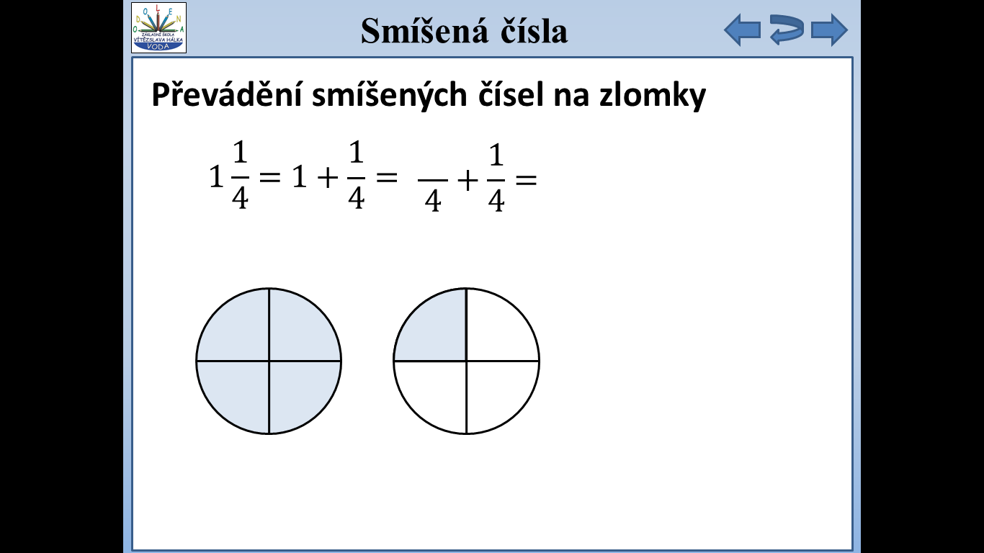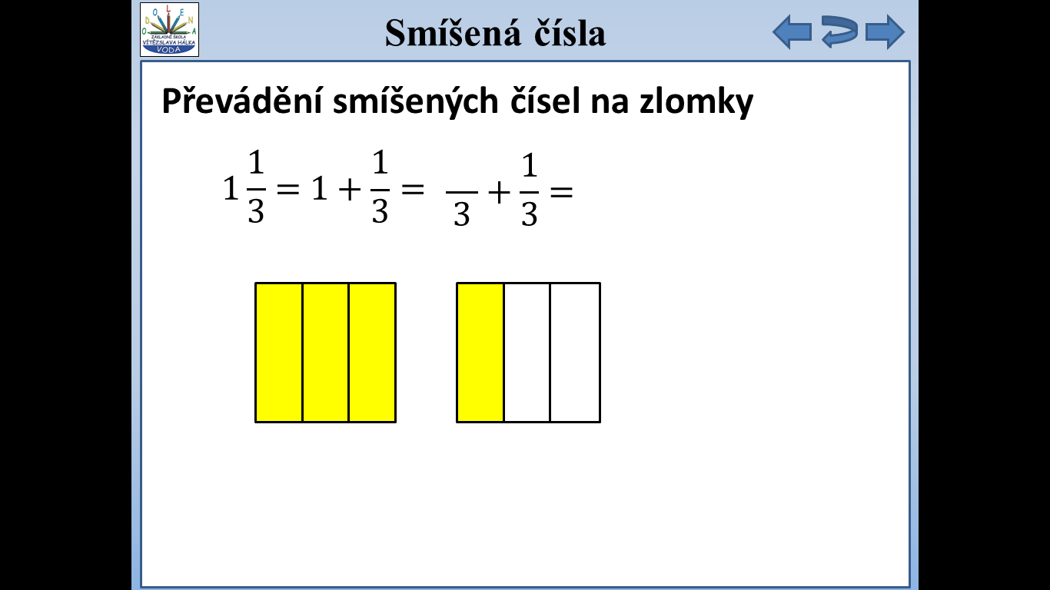  1) Převeďte smíšená čísla na zlomky  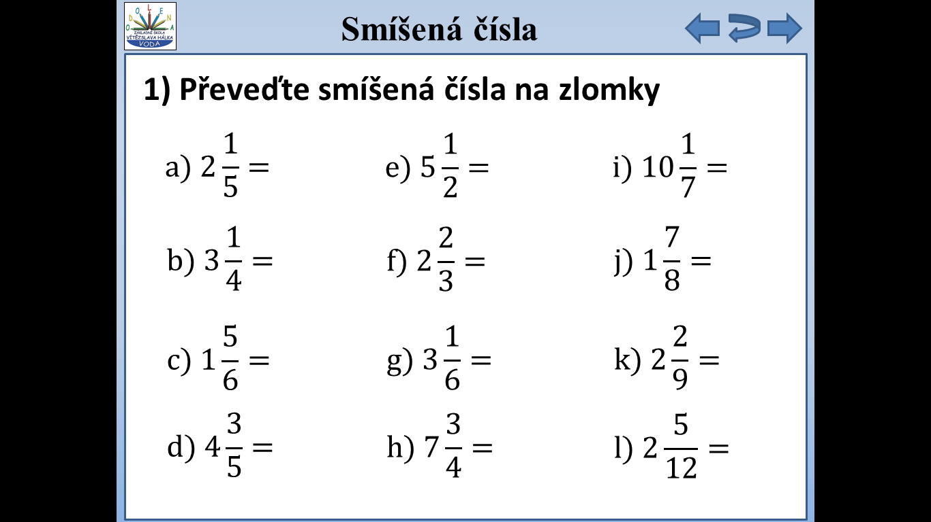  Převádění zlomků na smíšená čísla  $$\frac{5}{2}=\frac{4}{2}+\frac{1}{2}=2+\frac{1}{2}=2\frac{1}{2} \frac{5}{3}=\frac{3}{3}+\frac{2}{3}=1+\frac{2}{3}=1\frac{2}{3}$$  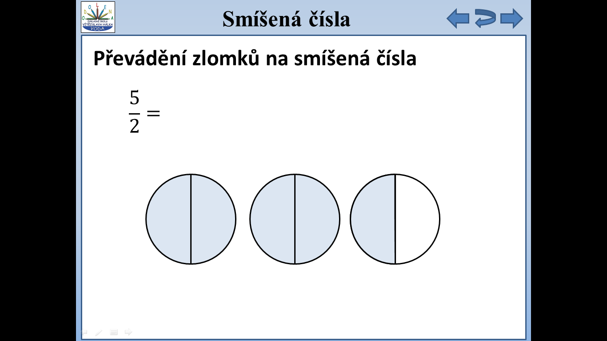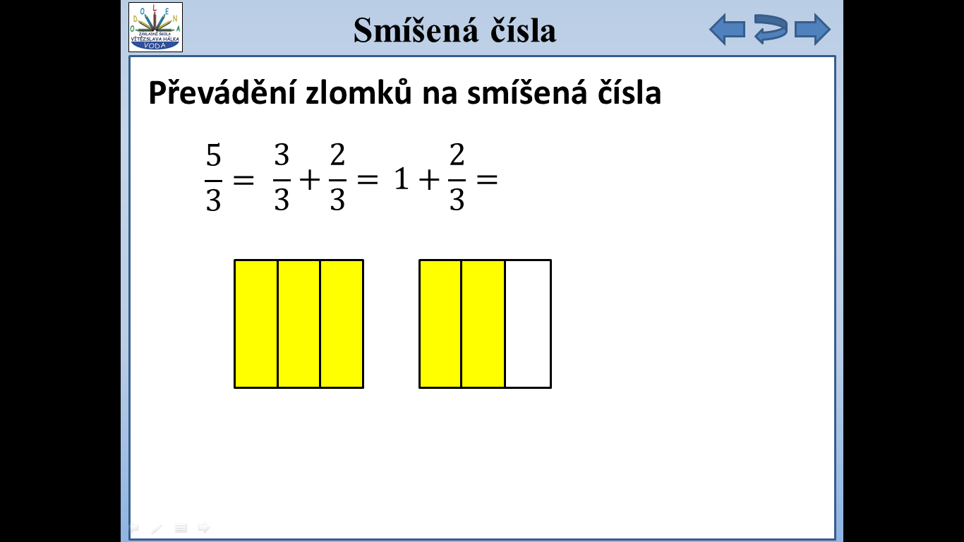  2) Převeďte zlomky na smíšená čísla  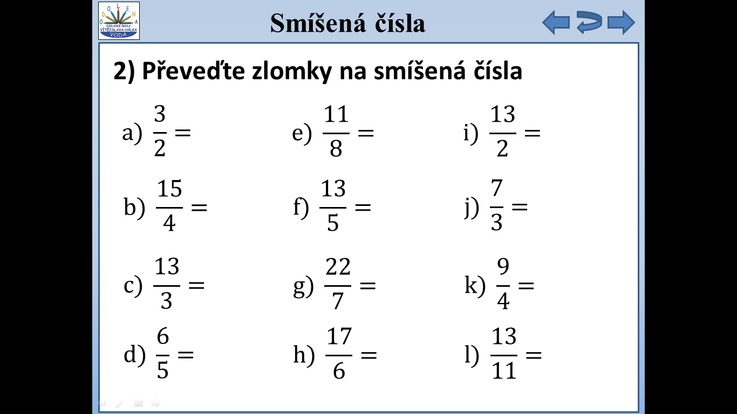  6) Vypočítejte:  $$a) 2\frac{1}{2}+1\frac{1}{4}=$$  $$b) 3\frac{4}{5}-1\frac{2}{3}=$$  $$c) 2\frac{5}{6}+\frac{7}{9}=$$  $$d) 3\frac{1}{3}-1\frac{3}{4}=$$  7) Vypočítejte:  $$a) 2\frac{1}{2}.1\frac{4}{5}=$$  $$b) 2\frac{1}{4}.2\frac{2}{3}=$$  $$c) 3\frac{1}{7}. \frac{5}{11}=$$  $$d) 1\frac{7}{8}. 2\frac{1}{5}=$$  8) Vypočítejte:  $$a) 1\frac{1}{8}:2\frac{1}{4}=$$  $$b) 2\frac{2}{3}:1\frac{1}{9}=$$  $$c) 3\frac{1}{2}:\frac{14}{15}=$$  $d) 1\frac{3}{7}:2\frac{4}{5}=$ |  | Sčítání a odčítání smíšených čísel  1.způsob – převedením na zlomky  Př. $1\frac{1}{5}+1\frac{2}{3}=\frac{6}{5}+\frac{5}{3}=\frac{18+25}{15}=\frac{43}{15}=2\frac{13}{15}$  3) Vypočítejte a výsledek uveďte smíšeným čísle:  $$a) 2\frac{1}{2}+1\frac{1}{4}=$$  $$b) 3\frac{1}{5}-1\frac{2}{3}=$$  $$c) 1\frac{1}{6}+\frac{8}{9}=$$  $$d) 3\frac{1}{3}-1\frac{3}{4}=$$  4) Vypočítejte a výsledek uveďte smíšeným čísle:  $$a) 1\frac{2}{3}+1\frac{1}{7}=$$  $$b) 2\frac{1}{6}-1\frac{2}{5}=$$  $$c) 4\frac{1}{4}-2\frac{1}{2}=$$  $$d) \frac{7}{9}+1\frac{5}{6}=$$  2.způsob – samostatné sčítání či odčítání celků a zlomků  Př. $1\frac{2}{5}+1\frac{2}{3}=2\frac{6+10}{15}=2\frac{16}{15}=3\frac{1}{15}$  5) Vypočítejte a výsledek uveďte smíšeným čísle:  $$a) 2+1\frac{2}{5}=$$  $$b) 3-1\frac{2}{3}=$$  $$c) 1\frac{1}{6}+4\frac{2}{3}=$$  $$d) 7\frac{9}{11}-5\frac{1}{2}=$$  9) Vypočítejte:  $$a) 1\frac{1}{2}+0,4=$$  $$b) 0,25+1\frac{1}{3}=$$  $$c) 2\frac{1}{5}-0,7=$$  $$d) 2,5-1\frac{1}{7}=$$  10) Vypočítejte:  $$a) 1\frac{1}{3}+0,8+\frac{1}{6}=$$  $$b) 0,1+2\frac{1}{2}+\frac{3}{4}=$$  $$c) 0,25+\frac{5}{6}+1\frac{2}{3}=$$  $$d) 2\frac{1}{2}+\frac{1}{5}+1,1=$$  11) Vypočítejte:  $$a) 1\frac{2}{3}.\left(0,3+\frac{2}{5}\right)=$$  $$b) \left(2\frac{1}{5}-0,75\right):\frac{1}{10}=$$  $$c) 1\frac{1}{4}.\left(0,8-\frac{2}{3}\right)=$$

